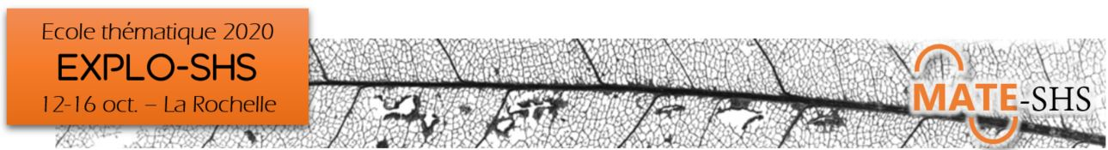

Une méthode mixte à visée exploratoire : détermination de registres discursifs et recherche de liens avec des strates de population ou des variables.
Jeudi 15 Octobre 2020 après-midi - Gaelle Deletraz et Bénédicte Garnier
Mémo
- Clé licence temporaire (31/12/2020) H286-UBYB-V5J6-HE25-NM37-NMZE
- Telechargement des fichiers sur https://explo-shs.sciencesconf.org/resource/page/id/13
- Import du corpus au format word et/ou excel via Nouveau / Import de données
- Tableur : création de strate en bas à gauche / Plus vert
  - Travailleurs : 6 continuité = oui
  - EtudiantEs : csp = autres pers ss prof ET sexe = femme
- Tableaux de bord / Menu accueil /Dans zone « accès direct »
- Key-views (depuis un tableau de bord) : accueil / zone « intertion » / analyse / key-views / modalités spécifiques. Possibilités ensuite de le copier/coller et modifier les elements en double-cliquant dessus puis onglet contenu et tableau
  - 5. Temps libre confinement et 21-CSP
- Analyse textuelle et sémantique (volet 5 de l’accueil). 3 protocoles : Exploration / codification / synthèse
  - Volet latéral / choix mots ou concepts
  - Marquer les mots / Enlever le marquage / Exclure (clic sur le mot)
  - Enlever tout marquage : icone à gauche de « Mots » (ou « Concept »)
  - Regroupement en haut à gauche ou menu (possibilité import fichier.dic = txt)
  - Expressions (zone « lexique » - possibilité import fichier.dic = txt)
  - Module synthèse
    - Nauge de mots
    - Synthèse globale
    - (Orientation et sentiment)
    - Synthèse par contexte
  - Création de variable lexicale : Onglet données / Variable lexicale

